W każdym z okienek jest coś co nie pasuje do reszty, spróbuj zgadnąć o jaką rzecz (zwierzę) chodzi?
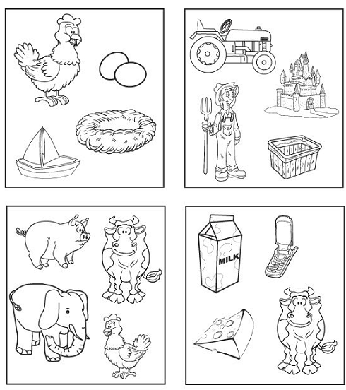

Połącz linią przód zwierzęcia z jego tyłem

